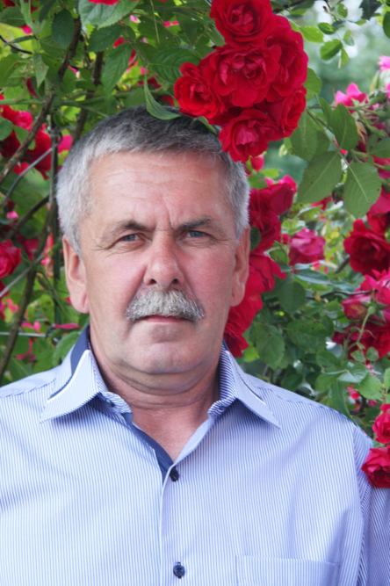
Заяц Міхаіл Вітальевіч

шафёр

Нарадзіўся 20 мая 1963 года, у вёсцы Супрунавічы Нясвіжскага раёна Мінскай вобласці. У сялянскай сям’і. Бацька, Заяц Віталій Філіпавіч, удзельнік Вялікай Айчыннай вайны, доўгі час працаваў у родным калгасе “Беларусь” брыгадзірам. Маці, Заяц Ядзвіга Антонаўна працавала паляводам.
Вучыўся ў Грыцкевіцкай сярэдняй школе. З самага дзяцінства мяне прываблівала тэхніка. Пасля заканчэння школы пайшоў вучыцца на шафёра і застаўся працаваць у кагасе. З 1981года па 1983 год служыў у арміі, адслужыўшы, - вярнуўся ў родную гаспадарку.
У 1987 годзе ажаніўся. Сёння ў мяне ёсць чым ганарыцца: цудоўная жонка, ужо дарослыя дзеці (два сыны). Мой старэйшы сын Сяргей закончыў Мінскі БДАТУ і працуе інжынерам па эксплуатацыі МТП у ДУП “ПМК 218”. Меншы Саша закончыў УА “Івацэвіцкае дзяржаўнае вучылішча №168 селскагаспадарчай вытворчасці”, атрымаў прафесію электраманцёра. Зараз абодва працуюць у Нясвіжы.
За ўсе гады працы шафёрам, а гэта ўжо больш за 30 гадоў, я праехаў амаль ўсю Беларусь. Пабываў і ў краінах былога саюза: Расіі, Украіне, Эстоніі і Літве Латвіі. Паглядзеў свету, пазнаёміўся з цікавымі людзьмі. Мая работа мне падабаецца. Я не наракаю на свой лёс і ўдзячны сваім бацькам за тое, што падтрымалі маё жаданне стаць шафёрам і не пярэчылі мне, калі заставаўся працаваць у родным калгасе. Я не ўяляю сваё жыццё без роднай вёскі, сваёй гаспадаркі.
Я люблю працаваць і за гэта мяне паважае не толькі кіраўніцтва ААТ “Грыцкевічы”, але і калегі па працы. Кіраўніцтва гаспадаркі неаднаразова узнагароджвала мяне за добрасумленную працу, дасягненне высокіх вытворчых паказчыкаў у працы і значымы асабісты ўклад у павышэнне эфектыўнага развіцця аграрнай вытворчасці. Не адзін год у час жніва я садзіўся за штурвал камбайна Дон 1500, з іх шэсць гадоў разам са старэйшым сынам.
За сваю шматгадовую адданую працу на ніве сельскай гаспадаркі маю розныя ўзнагароды,
Не кожны можа стаць доктарам, настаўнікам, ды гэта і не трэба. Але быць сумленным, чулым, працавітым, добразычлівым – патрэбна не толькі ў прафесійным занятку, але і дома ў сям’і, з суседзямі і з усімі людзмі.
Я хачу пражыць сваё жыццё так каб пра мяне, помнілі і ўспаміналі добрым словам.

